Tenkozobec opačný – řešení pro učitele
Pracovní list k básni a ilustraci ze souboru Slyšte, děti zvídavé · 1. stupeň (3.–5. třída)
1. Než začneš číst, zakryj si básničku a dívej se jen na obrázek. Co vidíš?
Kde pták stojí? ve vodě (v mělké vodě u rákosí)
Co asi dělá? brodí se, hledá potravu
Co tě na obrázku nejvíc překvapilo? otevřené
Možné odpovědi: Talíř s jídlem pod vodou; zobák zahnutý nahoru; dlouhé tenké nohy; černobílé peří.
Pozn.: Talíř pod hladinou je nenápadný. Když si ho nikdo nevšimne, nenapovídejme – objevuje ho úloha 4.

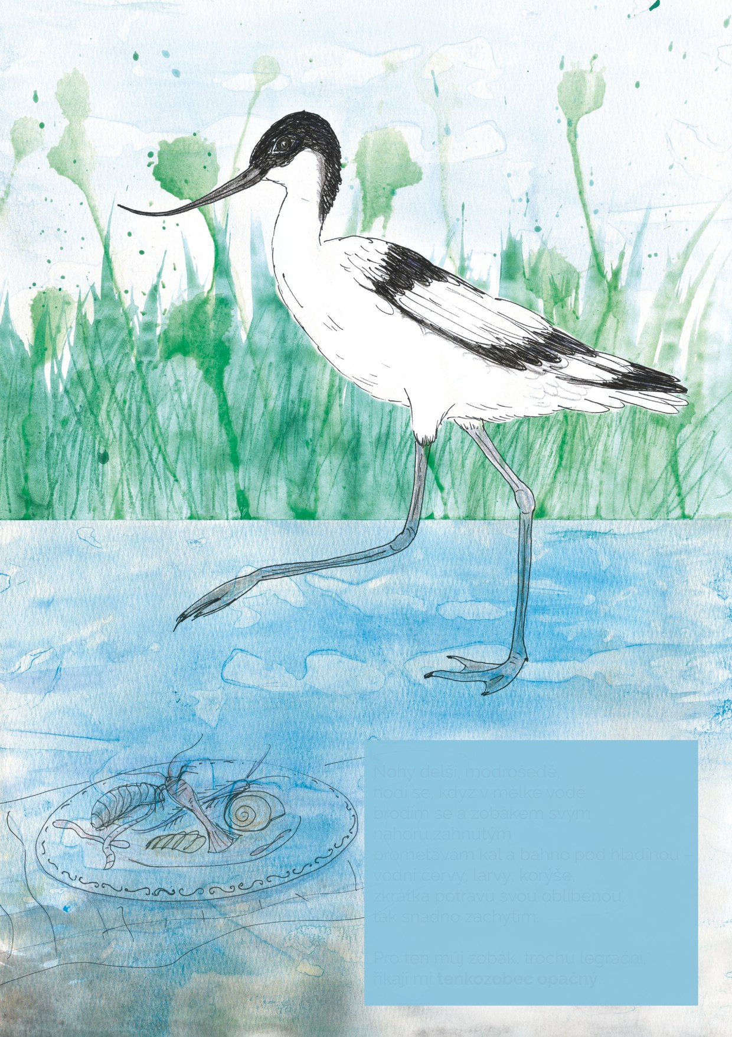  Ilustrace ze souboru Slyšte, děti zvídavé | Nohy delší, modrošedé,  hodí se, když v mělké vodě  brodím se a zobákem svým  nahoru zahnutým  prometávám kal a bahno pod hladinou –  vodní červy, larvy, korýše,  zkrátka potravu svou oblíbenou,  tak snadno zachytím.  Pro ten můj zobák, trochu legrační,  říkají mi tenkozobec opačný.
2. Kdo v básničce mluví? Zakroužkuj.
rybář pták tenkozobec žába v rybníku
Zakroužkovat: pták tenkozobec
Podle čeho: Mluví o sobě – „brodím se“, „zobákem svým“, „můj zobák“, „říkají mi tenkozobec opačný“. Rybář ani žába nemají zobák, a tak by o sobě takhle mluvit nemohli.
3. Doplň slova z básničky a popiš tenkozobce.
Nohy má delší a modrošedé .
Zobák má nahoru zahnutý .
Najdi totéž na obrázku: ukaž nohy i zobák. Odpovídají popisu v básničce? ANO – NE
Zakroužkovat: ANO – nohy jsou na obrázku opravdu dlouhé a modrošedé. Barvu zobáku básnička neuvádí; na obrázku je černý, tenký a zahnutý vzhůru, takže tvar odpovídá.
Přírodověda: Tenkozobec opačný je černobílý vodní pták (bahňák). Dlouhé nohy mu dovolí brodit se mělkou vodou, aniž si namočí peří. U nás je vzácný, hnízdí hlavně na jižní Moravě.
4. Pod hladinou je na obrázku schovaný talíř. Co na něm je?
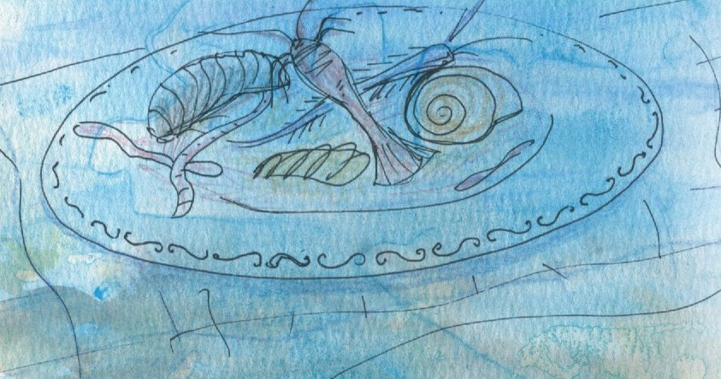
Na talíři: Červi, larvy hmyzu, drobný korýš (s tykadly, podobný krevetce), ulita malého plže a další drobotina.
Najdi v básničce řádek, který vysvětluje, co je na talíři, a podtrhni ho.
Podtrhnout: vodní červy, larvy, korýše, (uznat i následující verš „zkrátka potravu svou oblíbenou“).
Proč je asi do vody umístěný zrovna talíř?
Možné odpovědi: Je to tenkozobcovo oblíbené jídlo – má ho „prostřené“, jako by šel k obědu. Je to legrace: zvířata talíře nemají. Talíř ukazuje, že jídlo leží pod vodou a tenkozobec ho „snadno zachytí“. Uznat každou zdůvodněnou odpověď.
Pozn.: Ulitu (plže) básnička nejmenuje – ilustrace výčet trochu rozšiřuje. Tenkozobci drobné měkkýše opravdu jedí.
5. Proč se tenkozobci říká „opačný“? Nakresli zobák tenkozobce a vedle něj zobák jiného ptáka. V čem se liší?
Zobák jiného ptáka | Zobák tenkozobce
Rovný zobák (vrabec, kos), nebo zahnutý dolů (dravci, papoušek, koliha). | Tenký zobák zahnutý nahoru – opačně, než se zobák u ptáků obvykle ohýbá.
Proč „opačný“: Tenkozobec dostal jméno podle svého dlouhého, tenkého zobáku, který je nezvykle zahnutý vzhůru. Tím se liší například od ptáků se zobákem rovným nebo zahnutým dolů. I první část jména něco prozrazuje: tenko-zobec = tenký zobák.
Pozor: Kresbu hodnotit podle nápadu (je vidět rozdíl ve směru ohybu?), ne podle výtvarné zručnosti.
6. Tenkozobec říká, že jeho zobák je „trochu legrační“. Ale šikovný je taky! K čemu se mu hodí?
Možné odpovědi: Brodí se v mělké vodě a zobákem „prometává“ kal a bahno pod hladinou – tak snadno zachytí červy, larvy a korýše.
Pozn.: Sloveso „prometávat“ znamená přehazovat, prohrabávat (jako lopatou). Můžeme ho předvést rukou – švihání ze strany na stranu, jako to dělá tenkozobec.
Přírodověda: Tenkozobec při hledání potravy pohybuje zobákem ze strany na stranu v mělké vodě, někdy také v blízkosti měkkého dna. Citlivým zobákem zachycuje drobné vodní živočichy, například korýše, larvy hmyzu a červy. Co vypadá legračně, je ve skutečnosti šikovný nástroj – přizpůsobení stavby těla potravě.
7. Vyber si zvíře. Nakresli, co by mu nejvíc chutnalo – prostři mu to na talíř.
Zvíře: libovolné
Otevřená úloha. Hodnotit, zda jídlo odpovídá zvolenému zvířeti: veverka – oříšky, semena ukrytá v šiškách; ježek – hmyz, žížaly, slimáci; kočka – myš; kráva – tráva, seno; čáp – žáby, hraboši, ryby, hmyz; datel – larvy hmyzu ze dřeva.
Pozor na rozšířené omyly: Ježek se živí převážně živočišnou potravou a nenosí jablka na bodlinách. Kravské mléko není vhodnou běžnou potravou pro dospělé kočky. Kresbu hodnotit podle nápadu, ne podle výtvarné zručnosti.
Navázat lze: Hodí se k tvému zvířeti talíř, nebo něco jiného (miska, hnízdo, krmítko, nora)?
Co pracovní list rozvíjí a ověřuje
Oblast | Úlohy | Co konkrétně žák dělá / dokáže / umí
Porozumění textu (čtenářská gramotnost) | 2, 3, 4, 6 | Žák určí, kdo mluví, a zdůvodní to podle tvarů slov (brodím se, můj zobák).; vyhledá v textu informace (nohy, zobák, potrava); najde verš, který vysvětluje detail obrázku; vysvětlí, k čemu se zobák hodí.
Čtení obrazu (vizuální gramotnost) | 1, 3, 4 | Žák si pozorně prohlíží ilustraci, objeví nenápadný talíř pod hladinou, porovná barvy a tvary s textem.
Propojení textu a obrazu | 3, 4 | Žák ověřuje údaje z básničky na obrázku; spojí detail ilustrace (talíř) s konkrétním veršem a uvažuje, proč ho ilustrátorka přidala.
Slovní zásoba | 5, 6 | Žák vysvětlí význam slova „opačný“ a pozná, jak jméno tenko-zobec popisuje vzhled ptáka a seznámí se se slovesem „prometávat“.
Výtvarná tvořivost | 5, 7 | Žák nakreslí srovnání zobáků a navrhne vlastní „prostřený talíř“ pro jiné zvíře.
Přírodovědné učivo (prvouka/přírodověda) | 3, 5, 6, 7 | Žák upevní či rozšíří své poznání o stavbě těla vodního ptáka a jejím přizpůsobení prostředí a potravě (nohy, zobák), o potravě různých zvířat a o vodních bezobratlých (červi, larvy, korýši, plži).
Vazby na RVP ZV: Český jazyk a literatura (literární výchova, čtení s porozuměním, slovní zásoba) • Člověk a jeho svět (Rozmanitost přírody – živočichové, vodní ptáci, přizpůsobení prostředí) • Výtvarná výchova.

